DE LO PRESENCIAL A LO DIGITAL
TURNO: Todos
Materia: Historia
Curso: 2º Año
Semana: del 23/09/20 al 30/09/20
Profesora: Lidia Gallo Curso: 2º Div: 1º email: lidiamercedes70@hotmail.com Turno: Tarde
Profesora: Marta Guarache Curso: 2º Div: 2º email: martg221@gmail.com Turno: Tarde
Profesor: Marcelo Garrido. Curso: 2º Div: 1º email: loremargarrido@hotmail.com Turno: Mañana
Profesora: Claudia Carrizo Curso: 2º Div: 2º email: kaddyoo40@gmail.com Turno: Vespertino
Profesor: Gabriel Parada Curso: 2º Div: 3º email: gaboskyr@hotmail.com Turno: Vespertino
Responder las tareas al correo del docente según el turno, curso y fecha de presentación.

Datos a completar por el alumno
APELLIDO Y NOMBRE:
CURSO: DIVISIÓN: TURNO:
E-MAIL:
TELÉFONO: (SEÑALAR: FIJO O MÓVIL)

ACTIVIDAD PROPUESTA Nº 8:
TEMA: Trabajo de Integración (Las Primeras cinco tareas)
ACTIVIDADES:
- Hacer una lectura comprensiva del siguiente texto:
Durante el siglo XIV Europa se vio asolada por una serie de guerras, epidemias y hambres que provocaron una profunda crisis. Sin embargo, a mediados del siglo siguiente, las poblaciones se recuperaron y los grandes estados europeos se fortalecieron, iniciando su expansión hacia otros continentes.
El crecimiento económico y demográfico que se había producido en los siglos XII y XIII quedó drásticamente frenado por la crisis, cuyas causas fueron:

- Las calamidades naturales: el exceso de lluvias, con las consiguientes inundaciones, y la reducción de las horas de sol, perjudicaron a los cultivos. La sucesión de malas cosechas redujo la cantidad de alimentos disponibles y la población padeció hambre y desnutrición.

- La peste negra: la epidemia llegó a Europa en 1348, transmitida por las ratas que viajaban en los barcos procedentes de Oriente, y sobre una población debilitada por el hambre resultó devastadora. Nuevos brotes de la epidemia se sucedieron posteriormente, de manera que, entre 1300 y 1400, Europa pasó de setenta y tres millones de habitantes a tener sólo cuarenta y cinco.

- Las guerras: los ataques de mongoles y turcos en el Este y, sobre todo, la guerra de los Cien Años (1337-1453), que enfrentó a Francia e Inglaterra y afectó también a España y los Países Bajos. Además, se sucedieron los conflictos entre los numerosos estados alemanes y entre las ciudades italianas.

La expansión ultramarina:
La conquista de Constantinopla por los turcos en 1453 interrumpió la ruta terrestre hacia Oriente, lo que obligó a los comerciantes europeos a buscar nuevas rutas que alcanzaran por mar las tierras de las preciadas especias.
Los primeros grandes navegantes fueron los portugueses, protegidos por sus reyes y por el príncipe Enrique el Navegante (1394-1460). En la empresa descubridora contaron con adelantos técnicos como la carabela (un tipo de embarcación adecuado para la navegación atlántica), la brújula, el astrolabio, los atlas y los portulanos (colecciones de planos de puertos).
También se embarcaron en ésta aventura marítima los reyes de España y, el primer navegante qué se destacó, representando a dicha corona, fue Cristóbal Colón, de origen veneciano y uno de los grandes protagonistas del Descubrimiento de América el 12 de Octubre de 1492.
- Responder las siguientes preguntas:

- ¿Cuáles fueron las causas o motivos que provocó la Crisis del Siglo XIV, la cual generó el Fin de La Edad Media? Explicar
- ¿Quiénes fueron los primeros navegantes europeos que se expandieron a tierras lejanas?, y qué adelantos, elementos, hicieron posible la expansión marítima?

3. Leer el párrafo y elaborar una Línea de Tiempo que refleje La Edad Moderna
Se designa como la Edad Moderna al período de la historia humana que va desde el 12 de octubre de 1492 hasta el 14 de julio de 1789, fechas que corresponden con el arribo de Cristóbal Colón a América y el inicio de la Revolución Francesa.

4.Hacer una lectura comprensiva del tema y elaborar un Esquema con la definición de Renacimiento y sus características más importantes:
El Renacimiento es el nombre que recibe el movimiento cultural que nació de la difusión de las ideas del humanismo, corriente intelectual paralela basada en la integración de los valores humanos. Su origen se remonta al siglo XV, actuando como período de transición entre la Edad Media y la Edad Moderna. A pesar de que su influencia afectó a todos los ámbitos de la sociedad, el Renacimiento contribuyó notablemente al desarrollo de las ciencias y las artes, determinando una nueva concepción del mundo y el hombre.
Son muchos los nombres que esta doctrina dejó para la posteridad. Artistas de la talla de Tiziano, Botticelli o el gran Leonardo Da Vinci. Y no solo hablamos de la pintura o la escultura, sino también de las letras. Alighieri Petrarca, William Shakespeare o el español Garcilaso de la Vega también pertenecieron al Renacimiento. A continuación, descubre sus características principales.

- Los artistas del Renacimiento defendían el valor estético y cultural del arte de la antigüedad clásica. (griegas y romanas)
- La búsqueda del conocimiento: Este era abordado a través del estudio y la observación, mediante los cuales se obtuvo una idea más clara del funcionamiento de nuestro planeta. En este punto de la historia, nacieron algunas de las ciencias más relevantes de la actualidad, como la física, la biología o la anatomía.
- La importancia de la Razón: se defendió la idea de una explicación lógica y científica para cualquier suceso o fenómeno. Desarrollando al mismo tiempo el pensamiento racional que representa actualmente al ser humano.
- Los valores éticos más profundos, como la libertad, el amor o la justicia, adquieren durante el Renacimiento su mayor expresión. El hombre decide enfrentarse a la vida con optimismo e ilusión, aprovechando cada momento de su corta existencia.
- El Renacimiento trajo consigo la evolución de la sociedad del momento. Nacieron los primeros bancos, a través de la necesidad de otorgar préstamos a los mercaderes. Mientras que la exploración y el comercio vivieron su época de mayor esplendor. Los marineros lograron llegar hasta tierras lejanas, mejorando la economía mediante la importación y exportación de productos locales. Un poder monetario que terminó por impulsar el crecimiento de la burguesía.
5. Teniendo en cuenta la información del esquema completar las dos columnas: causas y consecuencias de la expansión marítima de España y Portugal.
LOS DESCUBRIMIENTOS GEOGRÁFICOS DEL SIGLO XV
Causas | Consecuencias

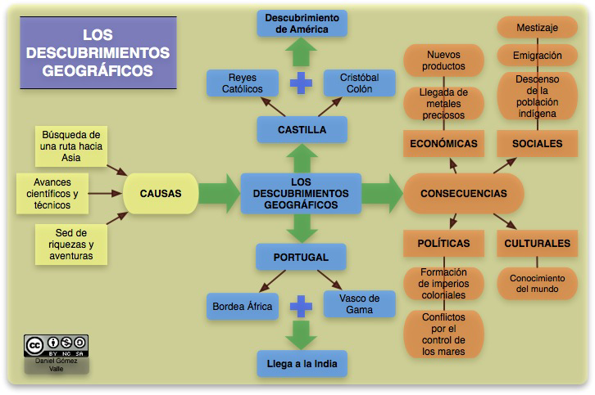

- Elaborar con cada concepto una oración: riquezas – políticas – mestizaje – metales preciosos – Cristóbal Colón.

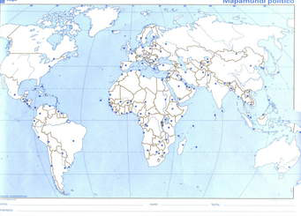
- Seleccionar información en Internet y escribir una biografía de Cristóbal Colón. Y en el mismo mapa localizar las rutas marítimas que utilizó en sus cuatro viajes al continente americano.

